Так уж вышло, что история России – это история воинского подвига. Ни одно другое государство в мире не вынесло за свою историю столько войн, сколько довелось пережить России.
Четыре мировых нашествия прокатились по нашей земле и, разбившись о стойкость русских, исчезли в безвестности.
Хазарское полчище, монгольские орды, наполеоновские армии, германский вермахт – все они искали мирового господства. И у всех на пути к нему вставала Русь, Россия.
Российским людям свойственна любовь к родному краю, где они родились и выросли, к своей Родине. Эта любовь испокон века проявляется в их готовности защитить, не жалея жизни, своё Отечество.
Все мы родом из детства. И у каждого есть большая родня – это наши предки, которые создали, защищали наше Отечество, нашу Родину, имя которой – Россия!
Звучат как музыка, как стих
Фамилии простые.
Вглядись, и ты увидишь в них
Историю России.
У каждого человека до конца дней сохраняется благодарная любовь к тому месту, откуда берёт начало его жизнь – отчему дому, родному краю…
Историю страны, города создаём и мы. Мы участвуем в её трудовых делах, защищаем от врагов.
От того, как мы относимся к родной стране, зависит быть или не быть отечественной культуре. Многое забыли, растеряли… но большое спасибо нашим бабушкам и дедушкам, которые являются главными хранителями семейных реликвий. В каждой семье хранятся реликвии, которые являются свидетелями жизни семьи, памятью о близких людях.
Хранятся старые фотографии. С них на нас смотрят родные лица. Мы повторяем их черты. Мы – их продолжение.
Одной из самых распространённых реликвий являются военные фотографии, медали и реликвии тех, кто подарил миру Великую Победу. Тех людей, кто вынес на плечах тяготы и лишения той страшной войны, те 1418 дней, в которых гибли люди, сёла и города. Но эти 1418 дней закалили в народе мужество, силу духа, верность долгу и веру в Победу.
Работу над родословной я начинала с расспросов мамы и папы. Я думаю, что это нужное и большое дело не только для меня, но и для моих будущих детей.Старое уходит, но его нужно знать и беречь. Любая вещь, предмет, обитающий в доме хотя бы два поколения, является семейной реликвией. Она свидетельница жизни семьи, память о близких, родственниках, ушедших из жизни.
Реликвией для меня является часть военных наград моего дедушки Ковтунова Тихона Ивановича и прадедушки Ковтунова Ивана Васильевича.
Дедушка – Ковтунов Тихон Иванович – 1923 года рождения. Закончил Борисоглебский техникум механизации. На войне с сентября 1947 года по 9 мая 1945 года. Служил в 96-ом отдельном авиационном полку авиационным механиком самолётов с поршневыми двигателями. Имеет награды: орден Отечественной войны, медали за оборону Сталинграда, за взятие Будапешта, за боевые заслугиза победу над Германией, за боевые заслуги и многочисленные юбилейные медали… был дважды ранен и контужен.
(материалы с сайта Подвиг народа)

Ковтунов Тихон Иванович 1923г.р
Звание: ст. сержант тех. службы
в РККА с 1941 года Место призыва: Бутурлиновский РВК, Воронежская обл., Бутурлиновский р-н
№ записи: 38936704 Медаль «За боевые заслуги»
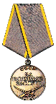
Подвиг:
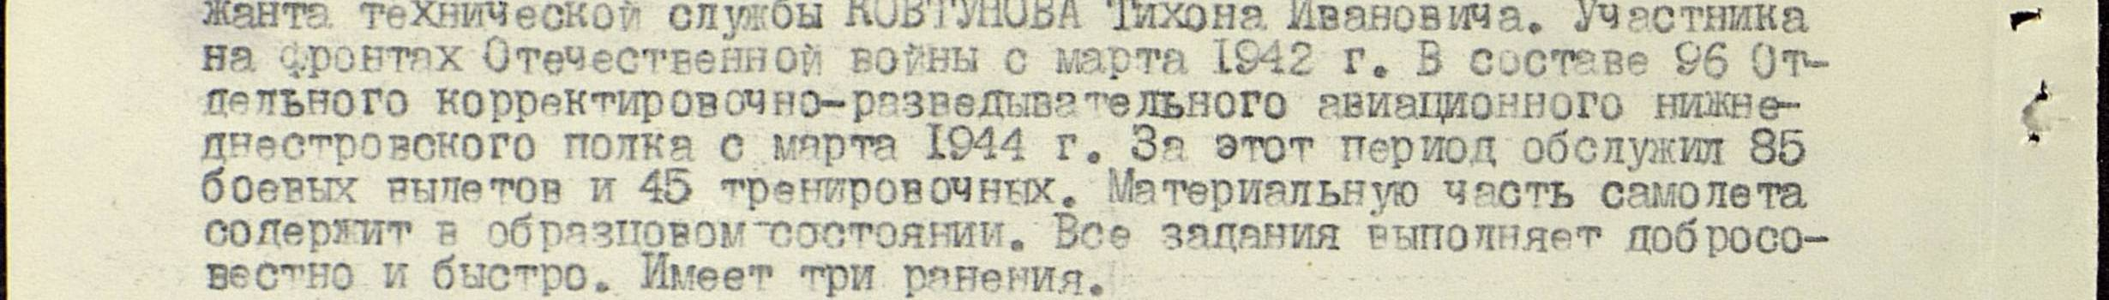

Ковтунов Тихон Иванович
Год рождения: 13.08.1923
место рождения: Воронежская обл., Бутурлиновский р-н, с. Васильевка
№ наградного документа: 87
дата наградного документа: 06.04.1985
№ записи: 1523238789
Орден Отечественной войны II степени
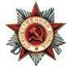

Ковтунов Тихон Иванович
Год рождения: __.__.1923
ст. сержант
в РККА с __.__.1941 года
место рождения: Воронежская обл., Бутурлиновский р-н, Васильевский с/с
№ записи: 1270892024

27.04.1945 Медаль «За боевые заслуги»

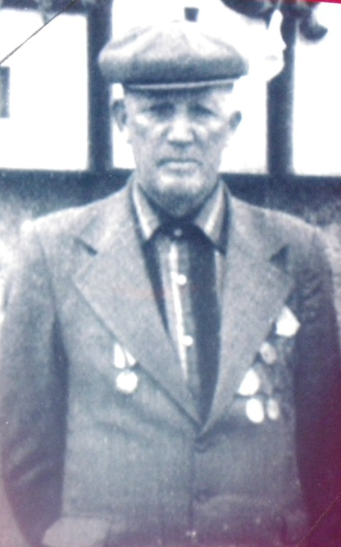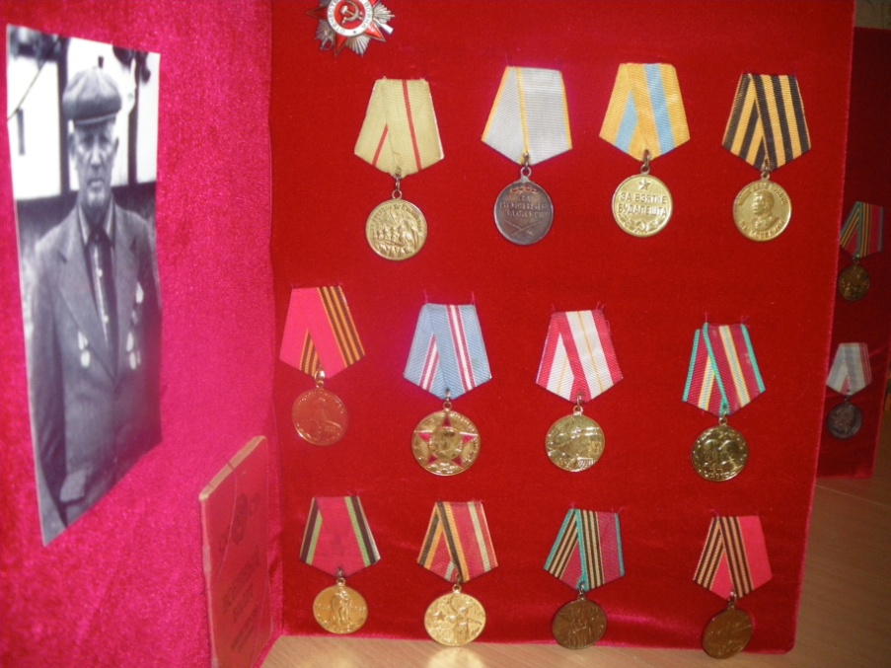

Ковтунов Иван Васильевич – прадедушка 1898 года рождения. Участвовал в гражданской и Великой Отечественной войнах.
. 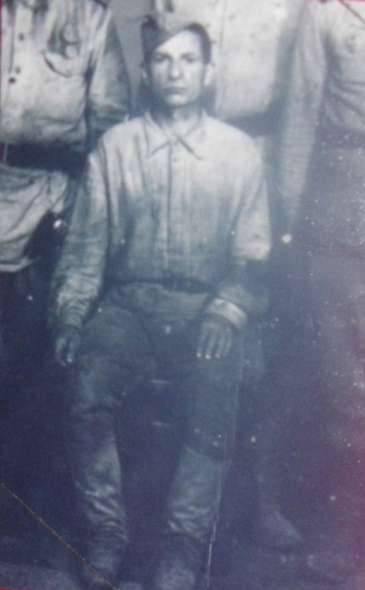 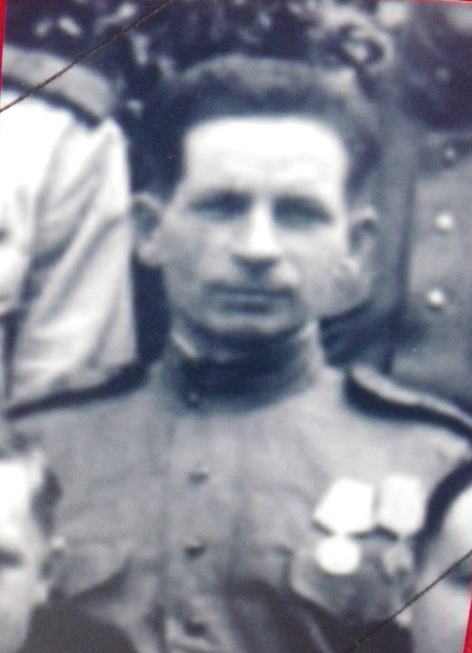
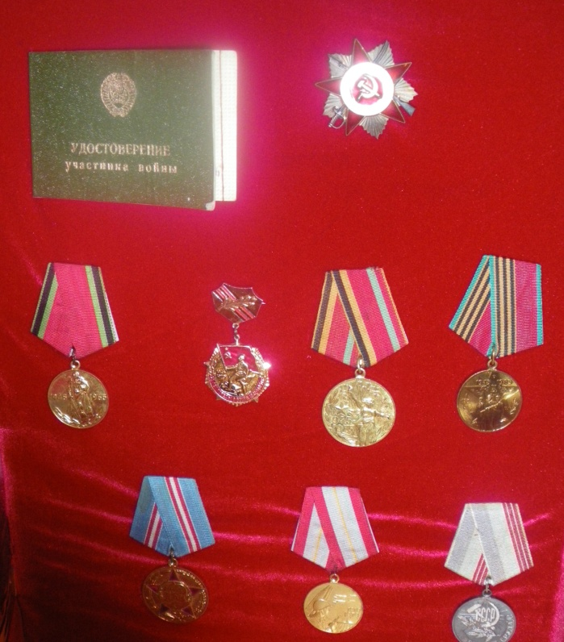
К сожалению, я слишком мало знаю о жизни своего прадедушки. Сохранилось лишь несколько фотографий, пожелтевших от времени и рассказы мамы. Передо мной очень много вопросов о его жизни: где он воевал, на каких фронтах, в каких частях и за что получил награды. Но даже то немногое, что я о нём знаю, достойно уважения.
Уверена, что в каждой семье есть такие реликвии, которые очень дороги близким памятью об ушедших. Эти реликвии нужно беречь. И низкий поклон всем погибшим за их великую жертву и любовь, без которых невозможно быть настоящим солдатом, воином, без которых невозможно устоять миру.Я горжусь своими дедом и прадедом и буду жить так, чтобы они могли гордиться мной!
Через века, через года, - помните!
О тех, кто уже не придет никогда,- помните!
Памяти павших будьте достойны!
Вечно достойны!
Люди! Покуда сердца стучат, - помните!
Какою ценой завоевано счастье,-
Пожалуйста, помните!
Детям своим расскажите о них, чтоб
Запомнили!
Детям детей расскажите о них, чтобы тоже помнили!
